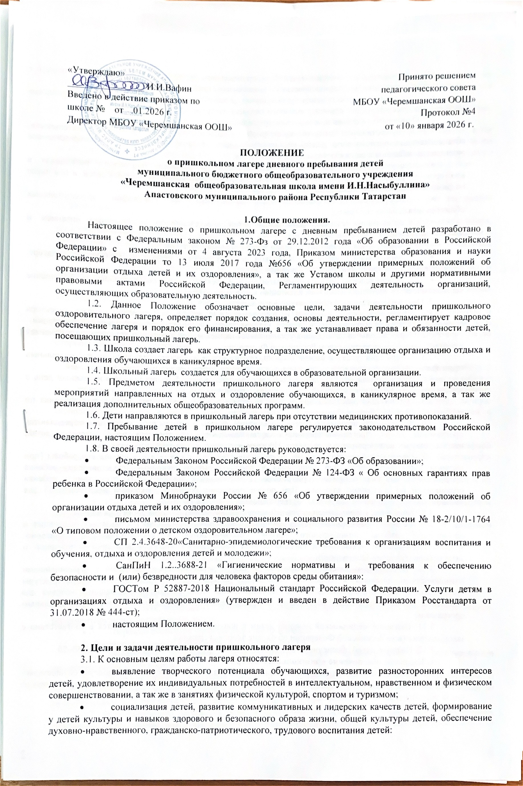  «Утверждаю»  ________________ И.И.Вафин  Введено в действие приказом по  школе № от .01.2026  Директор МБОУ «Черемшанская ООШ» | Принято решением  педагогического совета  МБОУ «Черемшанская ООШ»  Протокол №4  от «10» января 2026 г

ПОЛОЖЕНИЕ
о пришкольном лагере дневного пребывания детей
муниципального бюджетного общеобразовательного учреждения
«Черемшанская общеобразовательная школа имени И.Н.Насыбуллина»
Апастовского муниципального района Республики Татарстан

1.Общие положения.
Настоящее положение о пришкольном лагере с дневным пребыванием детей разработано в соответствии с Федеральным законом № 273-Фз от 29.12.2012 года «Об образовании в Российской Федерации» с изменениями от 4 августа 2023 года, Приказом министерства образования и науки Российской Федерации то 13 июля 2017 года №656 «Об утверждении примерных положений об организации отдыха детей и их оздоровления», а так же Уставом школы и другими нормативными правовыми актами Российской Федерации, Регламентирующих деятельность организаций, осуществляющих образовательную деятельность.
1.2. Данное Положение обозначает основные цели, задачи деятельности пришкольного оздоровительного лагеря, определяет порядок создания, основы деятельности, регламентирует кадровое обеспечение лагеря и порядок его финансирования, а так же устанавливает права и обязанности детей, посещающих пришкольный лагерь.
1.3. Школа создает лагерь как структурное подразделение, осуществляющее организацию отдыха и оздоровления обучающихся в каникулярное время.
1.4. Школьный лагерь создается для обучающихся в образовательной организации.
1.5. Предметом деятельности пришкольного лагеря являются организация и проведения мероприятий направленных на отдых и оздоровление обучающихся, в каникулярное время, а так же реализация дополнительных общеобразовательных программ.
1.6. Дети направляются в пришкольный лагерь при отсутствии медицинских противопоказаний.
1.7. Пребывание детей в пришкольном лагере регулируется законодательством Российской Федерации, настоящим Положением.
1.8. В своей деятельности пришкольный лагерь руководствуется:
- Федеральным Законом Российской Федерации № 273-ФЗ «Об образовании»;
- Федеральным Законом Российской Федерации № 124-ФЗ « Об основных гарантиях прав ребенка в Российской Федерации»;
- приказом Минобрнауки России № 656 «Об утверждении примерных положений об организации отдыха детей и их оздоровления»;
- письмом министерства здравоохранения и социального развития России № 18-2/10/1-1764 «О типовом положении о детском оздоровительном лагере»;
- СП 2.4.3648-20«Санитарно-эпидемиологические требования к организациям воспитания и обучения, отдыха и оздоровления детей и молодежи»;
- СанПиН 1.2..3688-21 «Гигиенические нормативы и требования к обеспечению безопасности и (или) безвредности для человека факторов среды обитания»:
- ГОСТом Р 52887-2018 Национальный стандарт Российской Федерации. Услуги детям в организациях отдыха и оздоровления» (утвержден и введен в действие Приказом Росстандарта от 31.07.2018 № 444-ст);
- настоящим Положением.

2. Цели и задачи деятельности пришкольного лагеря
3.1. К основным целям работы лагеря относятся:
- выявление творческого потенциала обучающихся, развитие разносторонних интересов детей, удовлетворение их индивидуальных потребностей в интеллектуальном, нравственном и физическом совершенствовании, а так же в занятиях физической культурой, спортом и туризмом;
- социализация детей, развитие коммуникативных и лидерских качеств детей, формирование у детей культуры и навыков здорового и безопасного образа жизни, общей культуры детей, обеспечение духовно-нравственного, гражданско-патриотического, трудового воспитания детей:
- организация размещения детей в пришкольном лагере и обеспечение их питанием в соответствии с санитарно-эпидемиологическими правилами и гигиеническими нормативами;
- создание и обеспечение необходимых условий для личностного развития, укрепления здоровья, профессионального самоопределения и творческого труда детей.
2.2. Основными задачами школьного лагеря являются:
- осуществление досугово-культурной, краеведческой, экскурсионной деятельности, обеспечивающих рациональное использование свободного времени детей, их духовно-нравственное развитие, приобщение к ценностям культуры и искусства;
- осуществление деятельности направленной на развитие творческого потенциала и всестороннее развитие способностей у детей, развитие физической культуры и спорта детей, в том числе на физическое развитие и укрепление здоровья детей;
- осуществление образовательной деятельности по реализации дополнительных общеобразовательных программ;
- организация условий размещения детей обеспечение их полноценным питанием и достаточным количеством питьевой воды;
- обеспечение бесплатных условий жизнедеятельности детей;
- организация оказания медицинской помощи детям в период их пребывания в лагере, формирование навыков здорового образа жизни у детей;
- осуществление психолого-педагогической деятельности, направленной на улучшение психологического состояния детей и их адаптацию к условиям лагеря.
3. Организация деятельности школьного лагеря.
3.1. Школьный лагерь создается и прекращает свою работу на основании приказа директора общеобразовательной организации и в случаях, установленных законодательством Российской Федерации.
3.2. Образовательная организация устанавливает наименование лагеря при его создании и изменяет в соответствии с законодательством Российской Федерации.
3.3. Лагерь приступает к работе в сроки, обозначенные в приказе, при наличии положительных санитарно-эпидемиологического заключения и акта приемки лагеря межведомственной комиссией.
3.4. Школьный лагерь с дневным пребыванием детей может быть организован на полный день с трехразовым питанием или неполный день с двухразовым питанием.
3.5. Организация работы лагеря осуществляется в режиме пребывания детей с понедельника по субботу с 8.30 до 14.30 часов.
3.6. Деятельность школьного лагеря, содержание, формы и методы работы с детьми определяются программой лагеря. Программы формируются в зависимости от тематики смен, интересов детей, воспитательных задач пришкольного лагеря. Программы утверждаются директором школы.
3.7. Прием детей в пришкольный лагерь осуществляется до начала и в период его работы (при наличии свободных мест). Для зачисления в лагерь родители (законные представители) ребенка представляют заявление о приеме (приложение 1), медицинское заключение об отсутствии у ребенка ограничений по состоянию здоровья. При подаче заявления родитель (законный представитель) для ознакомления представляет документ, подтверждающий личность заявителя.
3.8. Зачисление ребенка в пришкольный лагерь оформляется приказом директора школы.
3.9. Условия пребывания детей в пришкольном лагере, размещения, устройства содержания и организации работы пришкольного лагеря обеспечиваются в соответствии с санитарно-эпидемиологическими правилами и гигиеническими нормативами, требованиями противопожарной и антитеррористической безопасности.
3.10. В школьном лагере обеспечивается доступ детей инвалидов и детей с ограниченными возможностями здоровья к объектам социальной, инженерной и транспортной инфраструктуры пришкольного лагеря и предоставляемым услугам, в том числе создаются специальные условия для получения указанными лицами образования по реализуемым в пришкольном лагере образовательным программам.
3.11. Оказание медицинской помощи детям в школьном лагере осуществляется в соответствии с законодательством Российской Федерации об охране здоровья граждан.
3.12. Питание детей обеспечивается в соответствии с требованиями СанПиН 2.3/2.4.3599-20.
4. Кадровое обеспечение пришкольного лагеря.
4.1. Организацию деятельности пришкольного лагеря, контроль и общее руководство осуществляет директор школы. Директор утверждает структуру и предельную штатную численность школьного лагеря из числа педагогических работников школы.
4.2. В штатную структуру школьного лагеря могут входить: начальник, медицинский работник (сельский), воспитатели, уборщик служебных помещений и др. Права и обязанности работников пришкольного лагеря определяются должностными инструкциями.
4.3. Непосредственное руководство пришкольным лагерем осуществляет начальник лагеря. Начальник лагеря назначается и освобождается приказом директора школы.
4.4. Начальник принимается на работу на срок, необходимый для подготовки лагеря (смены), а так же представления финансовой и бухгалтерской отчетности. В отсутствие начальника пришкольного лагеря или в случае невозможности исполнения им своих обязанностей обязанности начальника пришкольного лагеря исполняет назначенное приказом директора школы лицо из числа работников школьного лагеря.
4.5. Начальник пришкольного лагеря:
- действует от имени лагеря, представляет его во всех учреждениях и организациях;
- распоряжается имуществом лагеря в пределах прав, предоставленных ему настоящим Положением;
- несет в установленном законодательством порядке ответственность за деятельность лагеря, включая невыполнение функций, определенных настоящим Положением, нарушение прав, свобод детей и работников лагеря, соответствие форм, методов и средств организации образовательного процесса возрасту, интересам и потребностям детей;
- планирует, организует и контролирует деятельность лагеря, отвечает за качество и эффективность его работы;
- несет ответственность за жизнь, здоровье и безопасность детей и работников во время нахождения в лагере, соблюдение норм охраны труда и техники безопасности;
- обеспечивает предоставление родителям (законным представителям) и детям полную и своевременную информацию об их обязанностях, правах, условиях пребывания детей в лагере и о предоставляемых детям услугах, к детям должно проявляться уважительное и гуманное отношение со стороны работников учреждений;
- осуществляет общее руководство деятельностью лагеря.
4.6. К работе в пришкольном лагере допускаются лица, у которых нет ограничений на работу с детьми по ст. 351.1 Трудового кодекса РФ, которые прошли предварительный (при поступлении на работу) и периодический медицинский осмотр обязательное психиатрическое освидетельствование, профессиональную гигиеническую подготовку и аттестацию, вакцинации, а так же имеющие личную медицинскую книжку с результатами медицинских обследований и лабораторных исследований с допуском к работе.
4.7. При приеме на работу в школьный лагерь работники обязаны:
- пройти инструктаж по технике безопасности, охране труда, правилам пожарной безопасности и охраны жизни людей на водных объектах, антитеррористической безопасности предупреждению несчастных случаев с детьми;
- ознакомится с настоящим Положением, нормативными актами в сфере отдыха детей и их оздоровления, своей должностной инструкцией.
4.8. Начальник и работники пришкольного лагеря несут предусмотренную законодательством ответственность за пребывание детей в пришкольном лагере, их жизнь и здоровье.
5. Права и обязанности обучающихся, посещающих пришкольный лагерь с дневным пребыванием.
5.1 Обучающиеся имеют право:
- на временное прекращение посещения школьного лагеря по болезни;
- на свободное участие в запланированных досуговых мероприятиях;
- на участие в самоуправлении лагеря.
5.2. Обучающиеся обязаны:
- выполнять требования настоящего Положения, других локальных актов и документов, регламентирующих деятельность лагеря
- бережно относится к имуществу школы и лагеря.
6. Финансирование и имущество школьного лагеря.
6.1. Финансовое обеспечение пришкольного лагеря осуществляется в установленном законодательством РФ порядке.
6.2. Директор школы, начальник лагеря и бухгалтер района контролируют правильность и целесообразность расходования выделяемых денежных средств на содержание смены лагеря и после ее закрытия подводит итоги финансовой деятельности смены лагеря.
6.3. За пришкольным лагерем, в целях обеспечения его деятельности закрепляется территория, помещения, оборудование, инвентарь и иное имущество потребительского назначения. При необходимости пришкольный лагерь может использовать объекты социальной, образовательной, спортивной инфраструктуры как мобильного, так и стационарного действия, для осуществления деятельности пришкольного лагеря.

7. Заключительные положения.
7.1. Настоящее Положение является локальным нормативным актом, согласовывается с профсоюзным комитетом и утверждается приказом директора школы.
7.2. Все изменения и дополнения, вносимые в настоящее положение, оформляются в письменном виде в соответствии с действующим законодательством.
7.3. Положение принимается на неопределенный срок. Изменения и дополнения к Положению принимаются в порядке, предусмотренном п.7.1. настоящего Положения.
7.4. После принятия Положения (или изменений и дополнений отдельных пунктов и разделов) в новой редакции предыдущая редакция автоматически утрачивает силу.

Приложение 1

Заявление
родителей (законных представителей детей)
на зачисление ребенка в пришкольный оздоровительный лагерь
с дневным пребыванием детей

Директору МБОУ «Бакрчинская ООШ»
Гильманову Р.Р.

от---------------------------------------------------------
адрес:----------------------------------------------------
тел.-------------------------------------------------------
Место работы, должность:

----------------------------------------------------------------------------------------------------

Заявление

Прошу зачислить моего ребенка------------------------------------------------------------------
-------------------------------------------------------------------------------------------------------------
(указать фамилию, имя, отчество, дату рождения, класс)

в пришкольный оздоровительный лагерь с дневной формой пребывания детей на базе МБОУ «Бакрчинская ООШ» с « » _________________202_ г. по
« » _________________202_ г.

С правилами внутреннего распорядка и режимом работы пришкольного лагеря ознакомлен (а).

Мой ребенок будет уходить (уезжать) из лагеря в --------------------------------------------

(самостоятельно, в сопровождении взрослых и др.)

« » 202_ года

----------------------------- (ФИО) (подпись)

